|  |  |
| --- | --- |
|  | **Министерство науки и высшего образования Российской Федерации**  Калужский филиал  федерального государственного бюджетного  образовательного учреждения высшего образования  ***«Московский государственный технический университет***  ***имени Н.Э. Баумана***  ***(национальный исследовательский университет)»***  ***(КФ МГТУ им. Н.Э. Баумана)*** |

|  |  |
| --- | --- |
| **ФАКУЛЬТЕТ** | *МК "Машиностроительный"* |
| **КАФЕДРА** | *МК4 " Инженерная графика"* |



**О Т Ч Е Т**

ЛАБОРАТОРНАЯ РАБОТА № 2

|  |  |  |
| --- | --- | --- |
| **ДИСЦИПЛИНА:** | | Инженерная графика |
| **ТЕМА:** | КОМПАС-3D. Выделение и редактирование геометрических объектов. Простановка размеров и обозначений. Измерения | |

|  |  |
| --- | --- |
| Выполнил: студент гр. ИУК4-11Б | *_________* ( Суриков Н.С. )  *(Подпись) (Ф.И.О.)* |
| Проверил: | *_________* ( Вяткин А.А. )  *(Подпись) (Ф.И.О.)* |

|  |  |  |
| --- | --- | --- |
| Дата сдачи (защиты): |  | |
| Результаты сдачи (защиты):  - Бальная оценка *____* | |  |

Калуга, 2023 г.

**Цель:** приобретение и расширение навыков работы в среде САПР КОМПАС-3D.

**Необходимое оборудование и программное обеспечение:**

1. Персональный компьютер типа IBM PC, под управлением русифицированной версии операционной системы MS Windows XP/ Vista.
2. Процессор Intel Pentium 4 / Celeron.
3. Оперативная память 256 / 512 Мбайт.
4. Жёсткий диск (винчестер) оптимально 120 Гбайт.
5. Графический адаптер SVGA с видеопамятью 1024 Кбайт.
6. Учебная версия КОМПАС-3D не ранее V8.

**Задачи:** закрепить навыки работы с панелью «Геометрия». Изучить команды выделения и редактирования объектов, команды простановки размеров. Изучить набор обозначений и освоить способы измерения площадей и массово-центровочных характеристик.

**команды редактирования**

|  |  |  |  |
| --- | --- | --- | --- |
|  |  |  |  |
|  |  |
|  |  |
|  |  |
|  |  |
|  |  |  |  |
|  |  |
|  |  |
|  |  |
|  |  |
|  |  |  |
|  |  |

**команды простановки размеров**

|  |  |  |  |
| --- | --- | --- | --- |
|  |  |  |  |
|  |  |
|  |  |
|  |  |
|  |  |
|  |  |
|  |  |  |  |
|  |  |
|  |  |

**команды панели «Обозначения»**

|  |  |  |  |
| --- | --- | --- | --- |
|  |  |  |  |
|  |  |
|  |  |
|  |  |
|  |  |
|  |  |
|  |  |  |
|  |  |
|  |  |
|  |  |  |
|  | | |

**команды панели «Измерения»**

|  |  |  |  |
| --- | --- | --- | --- |
|  |  |  |  |
|  |  |
|  |  |
|  |  |
|  |  |

Контрольное задание

Вариант №7

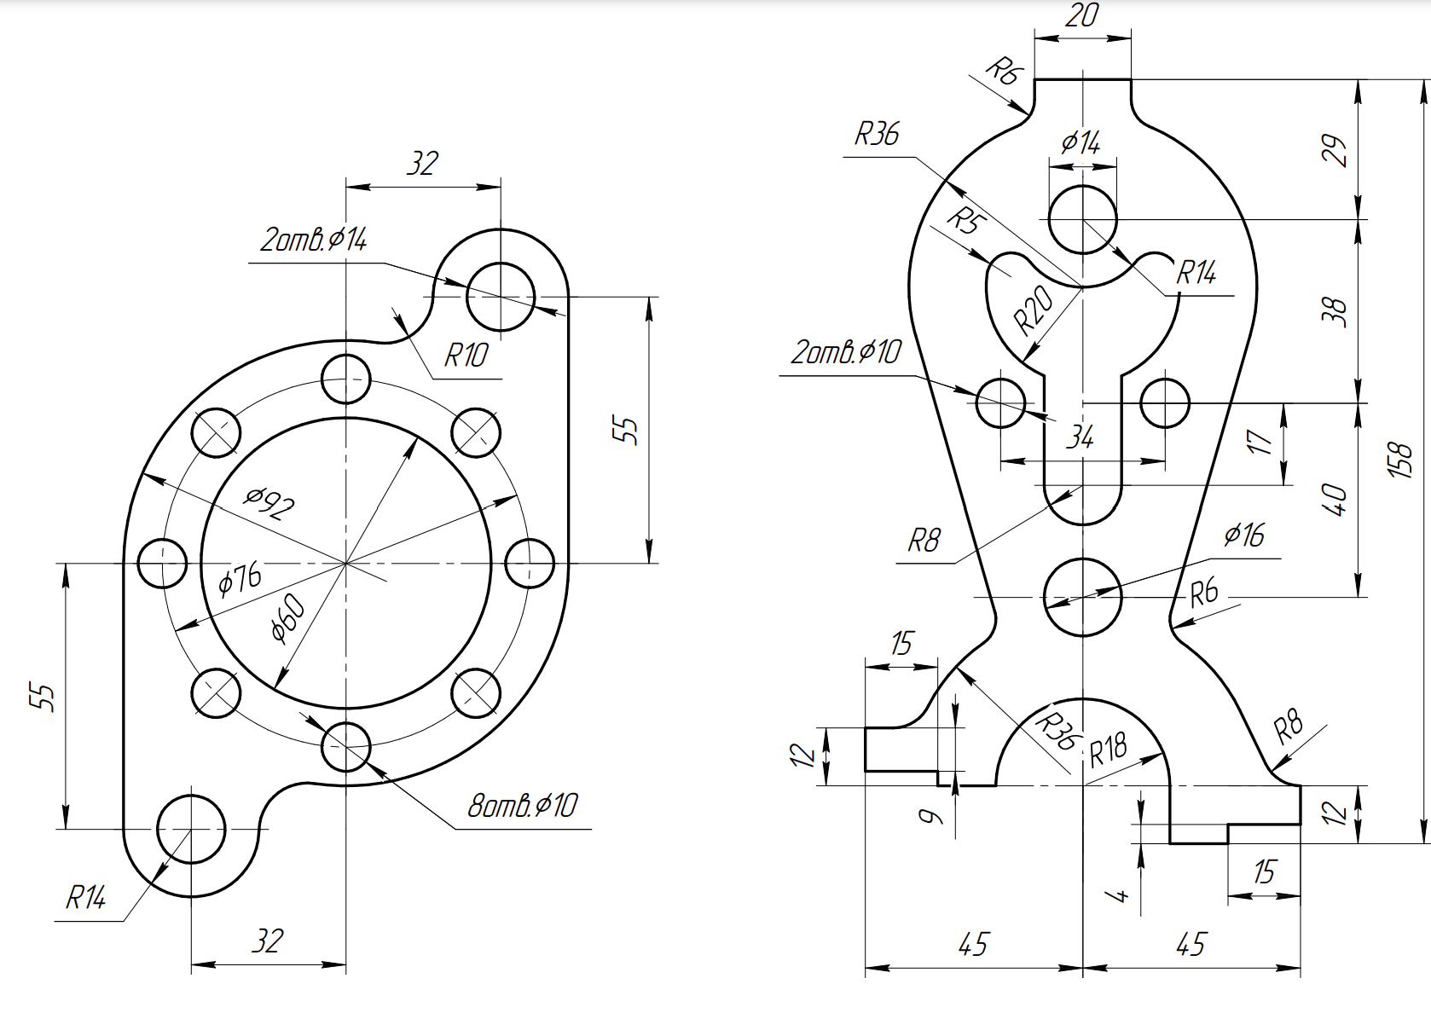

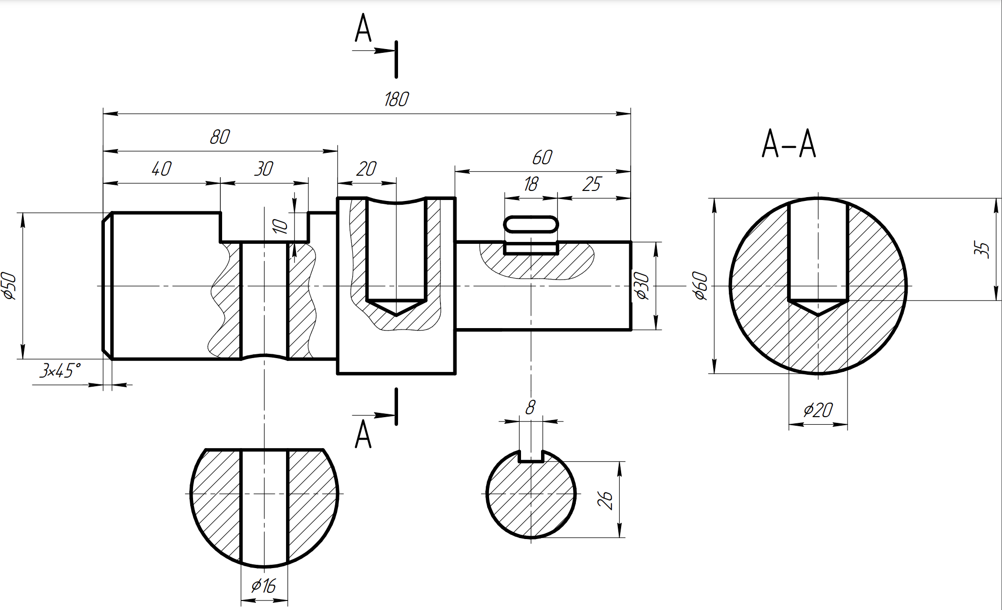

**Вывод:** в ходе выполнения данной лабораторной работы были приобретены и расширены навыки работы в среде САПР КОМПАС-3D, закреплены навыки работы с панелью «Геометрия», изучены команды выделения и редактирования объектов, команды простановки размеров, набор обозначений, а также освоены способы измерения площадей и массово-центровочных характеристик.

**Контрольные вопросы:**

1) Команды Выделения предпочтительнее использовать в случаях, когда необходимо выбрать большое количество объектов или объекты, находящиеся близко друг к другу. Это позволяет избежать случайного выбора других объектов и упрощает процесс выделения.

2) Команда Выделить — Секущей ломаной служит для выделения объектов путем пересечения их ломаной линией. Элементы, которые целиком или частично попали в заданную рамку, будут выделены.

3) Разница между ними в том, что при выделении объекта рамкой выделяются только те объекты, которые целиком попали в область рамки. При выделении же объектов секущей рамкой выделяются и те объекты, которые не попали внутрь неё целиком.

4)

* Простым перемещением с помощью мыши;
* С помощью специальных команд инструментальной панели Редактирование Компактной панели;
* С помощью изменения положения управляющих узелков;
* Путём изменения параметров объектов.

5) Основными командами редактирования являются: Вырезать, Копировать и Вставить.

6) Сдвиг – служит для перемещения по документу объекта или группы выделенных объектов. Во время перемещения вы можете использовать как глобальные, так и локальные привязки. Деформация сдвигом – позволяет редактировать часть (область) фрагмента или чертежа, растягивая или смещая ее относительно базовой точки.

7) Если требуется ввести значение размера вручную и/или настроить размерную надпись (добавить/удалить ее элементы), перейдите в режим работы с надписью одним из следующих способов:

* щелкните мышью в поле Текст,
* нажмите любую из буквенно-цифровых клавиш на клавиатуре,
* вызовите команду Текст — Редактировать контекстного меню в графической области.

8) Размеры часто применяемых типов удобно создавать с помощью команды автоматической простановки размеров. Данная команда позволяет проставить:

* линейные размеры — простой, с обрывом, от отрезка до точки,
* угловые размеры — простой и с обрывом,
* диаметральный и простой радиальный размеры.

9) В чертеже или фрагменте можно создавать текстовые надписи, состоящие из произвольного количества строк. Для создания текстовой надписи используется команда Надпись. Команда Надпись используется также для настройки размещения уже готовых надписей. В этом случае она вызывается в процессе редактирования текста надписи командой Редактировать. При настройке размещения доступны все те же элементы Панели параметров, что и при создании надписи. При создании текстовой надписи вы можете не только ввести ее текст, но и настроить параметры, например, угол наклона надписи.

10) Система Компас-3D позволяет с заданной точностью измерять координаты точки, расстояния, углы и площадь замкнутого контура, характеристик тела вращения или выдавливания (объема, массы, координат центра тяжести, осевых и центробежных моментов инерции).